Arduino Dersleri 9: Buzzer Nedir? Buzzer İle Ses Çıkışı Alma

Gerekli malzemeler:

* [Arduino UNO](https://www.robotistan.com/arduino-uno-r3-klon-usb-kablo-hediyeli-usb-chip-ch340)
* [Breadboard](https://www.robotistan.com/breadboard)
* [100 Ω direnç](https://www.robotistan.com/14w-100r-direnc-paketi-10-adet)
* [Buzzer](https://www.robotistan.com/buzzer)
* [İki ucu erkek jumper kablo](http://www.bmrobotics.com/40-pin-ayrilabilen-erkek-erkek-m-m-jumper-kablo-200-mm)

## **Buzzer Nedir?**

Buzzer dediğimiz devre elemanını ufak bir hoparlör olarak düşünebiliriz. Hoparlörler kadar yüksek ve detaylı ses üremeseler de, “bip” leme seslerini çıkartmada oldukça başarılıdırlar. Bu tarz [buzzer fiyatları](https://www.robotistan.com/buzzer) çok uygundur.

[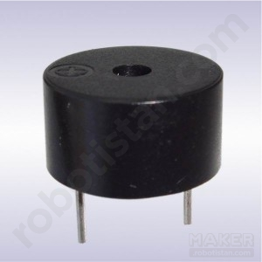](https://maker.robotistan.com/wp-content/uploads/2015/09/buzzer1.jpg)

**Notalar ve Frekans**

Bildiğimiz gibi hemen hemen her sesin kendine ait bir notası vardır. Notaların da her birine ait belirli bir frekans değeri vardır. Frekans arttıkça çıkan ses tizleşir. Farklı notalara ait frekans değerlerini buradaki listeden bakabilirsiniz: <http://www.phy.mtu.edu/~suits/notefreqs.html>

Biz bu uygulamamızda ilkokul müzik dersinden hatırladığımız do, re, mi, fa, sol, la ve si notalarını çalan bir kod hazırlayacağız. Belki hatırlarsınız, notaların isim ve harf olmak üzere iki farklı gösterim şekli mevcuttu: C = do, D = re, E = mi, F = fa, G = sol, A = la ve B = si. “do” gibi sözcükler programlama dillerinde farklı komutlar tarafından kullanıldığı için, bu kodda notaların harf gösterimini kullanıyoruz. Devre şemamız oldukça basit:

[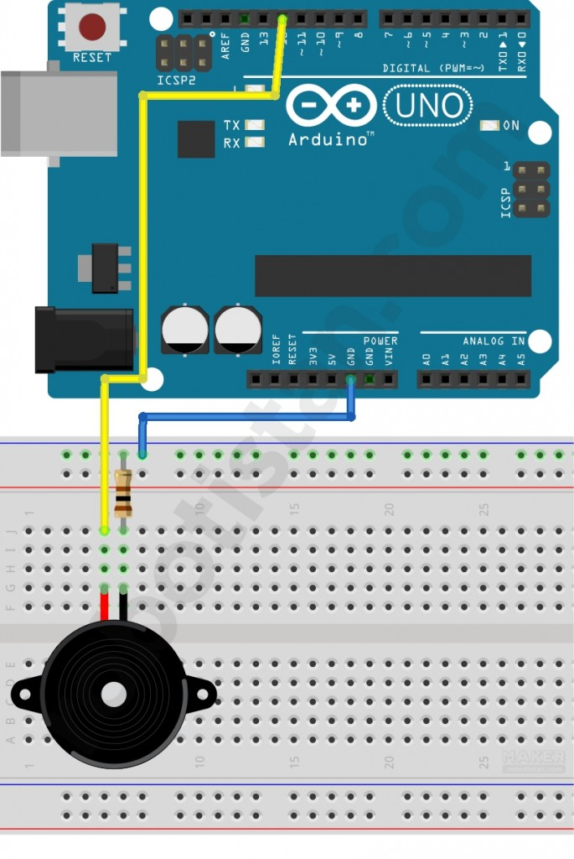](https://maker.robotistan.com/wp-content/uploads/2015/09/buzzer-bb.jpg)

Kodumuz ise şu şekilde:

int buzzerPin = 12;

int notaSayisi = 8;

int C = 262;

int D = 294;

int E = 330;

int F = 349;

int G = 392;

int A = 440;

int B = 494;

int C_ = 523;

int notalar[] = {C, D, E, F, G, A, B, C_};

void setup()

{

for (int i = 0; i < notaSayisi; i++)

{

tone(buzzerPin, notalar[i]);

delay(500);

noTone(buzzerPin);

delay(20);

}

noTone(buzzerPin);

}

void loop()

{

}

Dikkat ettiyseniz kodumuzun tamamı setup fonksiyonunda yer alıyor. Bu demektir ki, Arduino kartımıza enerji verdiğimizde ses sadece bir kere çıkacak ve daha sonra susacak. Tekrardan ses çıkmasını istiyorsak Arduino üzerindeki reset butonuna basmamız yeterli.

Kodumuzu açıklamak gerekirse; her bir notanın frekans olarak karşılığını girdik. Daha sonra bu notları kalın do notasından ince do notasına sıralarak bir array içine aldık. Bu array’in içeriğini ise bir for döngüsü kullanarak o array’in içeriğini okuttuk ve ses çıkışı için tone komutunu kullandık. tone komutunu bir kez verdikten sonra Arduino, noTone komutuna gelene kadar çıkış vermeye devam eder.

**Teremin**

Şimdi sizlere dünyanın belki en ilginç müzik aletini tanıtacağım: Teremin. Léon Theremin isimli mucit tarafından 1928 yılınca icat edilmiştir. İki adet antene sahip olan teremin, bu antenlerden yayılan elektromanyetik dalgaların modülasyonu ile çeşitli sesler çıkarabilmektedir:

Biz de bu enteresan müzik aletinin oldukça basitleştirilmiş bir şeklini Arduino’muzla yapacağız. Bunun için bir önceki uygulamamızdan hatırlayacağınız LDR’yi kullanıyoruz:

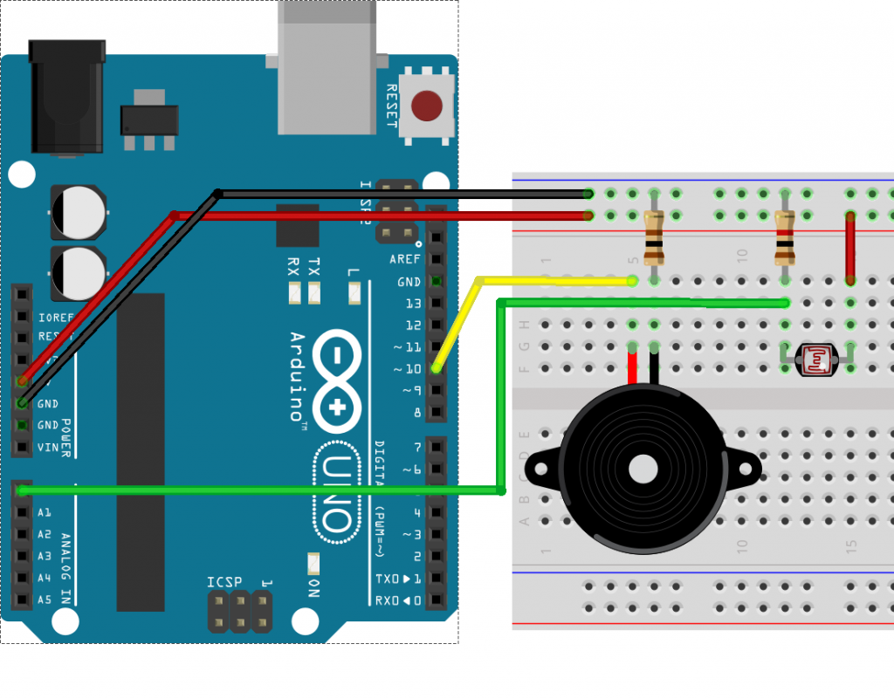Devre şeması 17/01/2017 tarihinde güncellenmiştir.

Teremin için kodumuz şu şekilde:

int buzzerPin = 10;

int LDRPin = 0;

void setup()

{

}

void loop()

{

int deger = analogRead(LDRPin);

int pitch = 200 + deger / 4;

tone(buzzerPin, pitch);

}

Buradaki kodumuz yine çok basit bir mantıkla çalışıyor: LDR’yi bağladığımız analog giriş pininden okunan değeri, buzzer’dan ses çıkışı almak için frekans değerine çevirerek çıkış vermek için kullanıyor.